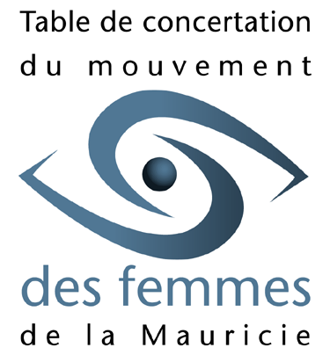
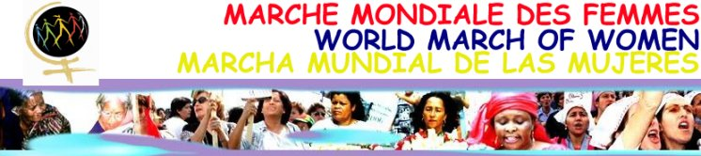

24 HEURES D’ACTION FÉMINISTE DANS LA COURSE DU SOLEIL
EN LIEN AVEC LE RELAIS DE LA CHARTE MONDIALE DES FEMMES POUR L’HUMANITÉ ET DE
LA JOURNÉE INTERNATIONALE D’ÉLIMINATION DE LA PAUVRETÉ

LUNDI, LE 17 OCTOBRE, DE 11 H 30 À 13 H 30
RENDEZ-VOUS : 800, Parc Portuaire CENTRE D’EXPOSITION SUR L’INDUSTRIE DES PÂTES ET PAPIERS

Centre ville de TROIS-RIVIÈRES, FACE AU FLEUVE (facilité pour stationnement, 1er niveau)

Historique de la Marche mondiale des Femmes Vigile / Minute de silence / Solidarité
Charte mondiale des Femmes pour l’humanité Voix de Femmes / Témoignages
Revendications Québécoises Kiosque d’information / Soupe populaire et partage

En solidarité avec les FEMMES DU MONDE,
La Table de concertation du mouvement des femmes de la Mauricie vous invite à manifester votre adhésion à la CHARTE MONDIALE DES FEMMES POUR L’HUMANITÉ et à ses valeurs :
ÉGALITÉ ! LIBERTÉ ! JUSTICE ! PAIX ! SOLIDARITÉ !

BIENVENUE à vous TOUTES ET à vous TOUS
ÉtudiantEs, militantEs, alliéEs, députéEs, médias, syndicats, travailleurs, travailleuses, femmes, hommes, enfants,
en bref, toute la population est conviée à se joindre à nous.

AFIN DE NOUS FACILITER LA LOGISTIQUE : NOUS AIMERIONS CONNAÎTRE VOTRE INTÉRÊT À PARTICIPER AVANT LE 12 OCTOBRE

